TMMOB Harita ve Kadastro Mühendisleri Odası
11. Türkiye Harita Bilimsel Teknik Kurultayı
2-6 Nisan 2007, Ankara

KARTOGRAFİK GÖRÜNTÜLEME VE ÜRETİMDE MEKANSAL VERİTABANI DESTEĞİ

A. Torun, S. Çobanoğlu
Harita Genel Komutanlığı, Kartografya Dairesi, 06100 Cebeci/Ankara
abdulvahit.torun@hgk.mil.tr; selman.cobanoglu@hgk.mil.tr

ÖZET
Veritabanı, modellenmeye çalışılan gerçek dünyadaki bir olgu ile ilgili yapılandırılmış veri bütünüdür. Diğer yandan, veriler arasındaki ilişkiler gerçek dünya olguları arasındaki ilişkilerin bir modeli olarak veritabanında yer alır. Mekansal veritabanları, klasik verilerin yanı sıra mekansal verilerle ilgili depolama, yönetme, sorgulama ve analiz olanaklarını da sağlamaktadır. Veritabanı destekli kartografik görüntüleme ile aynı veri üzerinde farklı kartografik kartografik modeller oluşturulabilmektedir.
Müşterek Harekat Haritalarından (Joint Operations Graphic-JOG; 1/250.000) kara serisi haritalar kara-hava ortak harekatında, hava serisi haritalar ise görerek seyrüsefer, kısa mesafe hava desteği, taktik hava/kara ve helikopter harekatında kullanılmaktadır. Harita Genel K.lığında halen devam eden yeni kara ve hava serisi JOG haritaların üretiminde Vektör Akıllı Harita (Vector Smart Map - VMAP L-1) veritabanından yararlanılmaktadır. VMAP L-1 veritabanının kaynağı temel olarak orta ölçek için tanımlanan yoğunluğa uygun JOG serisi haritada yer alan verilerdir. Bunlar; sınır, rölyef, hidrografya, endüstri, fizyografya, yerleşim yerleri, ulaşım, altyapı ve bitki sınıfından bilgilerdir. Bu örtüşme sayesinde, VMAP-L1 veritabanı 1/250.000 ölçekli JOG haritaların üretiminde kullanılabilmektedir. NATO sayısal veri değişim standartlarına uygun olarak JOG sayısal ürün tanımına göre geliştirilmiş ve VMAP-L1 veritabanını girdi olarak alan bir ticari yazılım ile, VMAP L-1 verilerinin düzenlenmesi, JOG standartlarına göre oluşturulan görüntüleme bilgi tabanı kullanılarak kartografik görüntüleme yapılması, oluşturulan harita görüntülerinin doğrudan renk ayrım filmlerini elde etmek için Postscript dosya haline getirilmesinden oluşan iş akışı yönetilmektedir.
Daha önce büyük ölçekli haritaların genelleştirilmesi ve havacılık bilgilerinin eklenmesi yoluyla klasik yöntemde üretilen ilk iki seri JOG hava serisi haritalar halen ESRI PLTS/MPS yazılımının uyarlanmasıyla sayısal olarak üretilmektedir. Üçüncü seri JOG haritalar veritabanı destekli kartografya yöntemleri ile üretilmektedir. Veritabanına dayalı kartografik görüntüleme ile farklı ürün geliştirmeyi kolaylaştırmakla birlikte veritabanı modelinde değişiklik yapılmadığından veriler arasındaki tutarlılık korunmaktadır. Uygulanan üretim modelinde, Sayısal Arazi Modeli (Digital Landscape Model - DLM) olan VMAP L-1 veritabanı şeması, Sayısal Kartografik Modeli (Digital Cartographic Model - DCM) oluşturan JOG kural-tabanı (rule-base), Sayısal Yazı Modelinin (Digital Annotation Model - DAM) yanı sıra bu modellerin kullanılan yazılımı içinde birbiriyle bağıntısı çalışmanın temelini oluşturmaktadır.
Bu yazıda, kartografik üretim akışının yanı sıra, söz edilen yazılımın Türk JOG serisi haritaların üretimine uygun hale getirilmesi, kartografik görüntülemeye temel oluşturan VMAP-L1 veritabanı ve kartografik görüntüleme bilgi tabanı hakkında bilgiler ile veritabanı destekli kartografyacılık konusunda edinilen deneyimler sunulmaktadır.

Anahtar Sözcükler: Topografik harita, mekansal veritabanı, VMAP, kartografik görüntüleme

- GİRİŞ
Kullanıcı ihtiyacına göre kartografik görüntüleme, güncellik ve bunda sürekliliği sağlama, veri ile görüntüleme arasında doğrudan ve etkin bir ilişkiyi gerekli kılmaktadır (Zakharenko 2001). Bu ilişkiyi sağlama yöntemlerinden biri veritabanı destekli kartografik görüntüleme tekniğidir. Veritabanlarından kartografik görüntü modeli oluşturmada genellikle CBS yazılımları kullanılmakla birlikte bu şart değildir (Frye ve Eicher 2003; Torun ve Ulubay 2004; Visvalingam 1994).
Veri üzerinde tanımlı kural ve koşulların yanı sıra, kartografik görüntülemeye ilişkin koşul, kural, bilgi tabanları oluşturularak bilginin temsili sağlanmakta olup bunlar prosedürler vasıtasıyla kartografik model oluşturmada kullanılmaktadır. Bu koşul, kural ve bilgi tabanlarında yapılan değişiklikle, aynı veriden farklı kartografik görüntülerin oluşması mümkün olmaktadır.
Bilgisayar destekli kartografya ve veritabanı destekli kartografyadan sonra bilgi yönetimi, bilgi keşfi ve vaziyet farkındalılığı konuları ile bakı (aspect) yönelimli yazılım geliştirme tekniklerindeki gelişmelerin etkisine bağlı olarak üçüncü kuşak kartografik görüntüleme ortaya çıkmaktadır (Ferland 2005; Hutson vd. 2002). 1970-80’lerde bilgisayar destekli kartografyacılıkta, tekrarlı yapılan işler bilgisayarla yapılmaya başlanmıştır (Liebsch ve Pierce 1999). 1990’larda veritabanı yönetim sistemlerinin sağladığı verinin yönetimi, korunması, tutarlılık ve standardın sağlanması gibi olgular sayesinde, veritabanı destekli kartografya ile kartografik üretimde standart ve çeşitlilik sağlanmıştır. 1990’ların sonundan itibaren, mekansal veri görüntüleme, görsel mekansal bilgi keşfi tekniklerinin mekansal vaziyet durumu ve yersel bilgi edinmeye katkısı ile mekansal görüntülemenin karar vermenin etkinliğini artırmak için daha gerçekçi mental harita oluşturmaya ilişkin araştırmalar gerçekleştirilmektedir. Mekan-zaman, detay modelleme ve işlem kapasitesine sahip CBS, uzaktan algılama, mekansal istatistik, mekansal görüntüleme, anlık analitik işlemler (OLAP), mekan-zaman veri madenciliği ile dinamik ve karmaşık mekan-zaman boyutlu fenomenlerin tespiti, izlenmesi ve çıkarılmasının ardından gereken kartografik görüntüleme ihtiyacının, ilk iki kuşak statik kartografik modellerle karşılanması olanaklı değildir.
Bu çalışmada, veritabanı destekli kartografya ile üçüncü kuşak kartografyacılık arasıda yer alan kural ve bilgi tabanı desteği ile kartografik görüntüleme ve üretim modelinin oluşturulmasına bütüncül bir yaklaşım ele alınmaktadır.
Veritabanı, modellenmeye çalışılan gerçek dünyadaki bir olgu ile ilgili yapılandırılmış veri bütünüdür. Diğer yandan, veriler arasındaki ilişkiler gerçek dünya olguları arasındaki ilişkilerin bir modeli olarak veritabanında yer alır. Mekansal veritabanları, klasik verilerin yanı sıra mekansal verilerle ilgili depolama, yönetme, sorgulama ve analiz olanaklarını da sağlamaktadır. Veritabanı destekli kartografik görüntüleme ile aynı veri üzerinde farklı kartografik bakılar (view), ve bunların sonucunda değişik kartografik model oluşturulabilmektedir. Bu sayede, ürün geliştirme kolaylaşmakla birlikte veritabanı modelinde değişiklik yapılmadığından veriler arasındaki tutarlılık korunmaktadır (Frye ve Eicher 2003).
JOG hava serisi haritalar kısa, orta ve uzun mesafeli alçak ve yüksek uçuş planlama, seyrüsefer, hava-kara ortak harekatı, helikopter harekatı, taktik ve yakın hava desteği, görerek uçuş gibi amaçlar için kullanılmaktadır. Kara serisi haritalar ise eşgüdümlü kara-hava harekatında ve stratejik ve görev planlamada kullanılmaktadır. Söz edilen JOG serisi haritalar yalnızca askeri kullanım değil sivil uçakların görerek ve alçak hava seyrüseferi için de kullanılmaktadır.
1/250.000 ölçekli Müşterek Harekat Haritaları (Joint Operations Graphic-JOG 1501) hava ve kara serileri müttefik kuvvetler müşterek harekatında kullanmaktadır. Harita Genel Komutanlığı (HGK) tarafında JOG serisi haritaların birinci ve ikinci baskıları sırasıyla 1971-1973 ve 1983-1987 yılları arasında gerçekleştirilmiştir. Halen devam eden üçüncü baskı kara ve hava serisi JOG haritaların üretiminde Vektör Akıllı Harita Düzey-1(Vector Smart Map - VMAP L-1) veritabanından yararlanılmaktadır. VMAP L-1 veritabanının kaynağı temel olarak orta ölçek için tanımlanan yoğunluğa uygun JOG serisi haritada yer alan verilerdir. Sınır, rölyef, hidrografya, endüstri, fizyografya, yerleşim yerleri, ulaşım, altyapı ve bitki sınıfından bilgilerini içeren VMAP-L1 veritabanı 1/250.000 ölçekli JOG haritaların üretiminde kullanılabilmektedir (NGA_1 1995; NGA_2 1995). NATO sayısal veri değişim standartlarına uygun olarak JOG sayısal ürün tanımına göre geliştirilmiş ve VMAP-L1 veritabanını girdi olarak alan bir ticari yazılım (ESRI PLTS/MPS) ile, VMAP L-1 verilerinin düzenlenmesi, JOG standartlarına göre oluşturulan görüntüleme bilgi-tabanı kullanılarak kartografik görüntülenmesi, oluşturulan harita görüntülerinin doğrudan renk ayrım filmlerini elde etmek için Postscript dosya haline getirilmesinden oluşan iş akışı yönetilmektedir (Visvalingam 1994).
- TOPOGRAFİK HARİTALARIN, VERİTABANI DESTEKLİ KARTOGRAFİK TASARIMI
Veritabanı, modellenmeye çalışılan gerçek dünyadaki bir olgu ile ilgili yapılandırılmış veri bütünüdür. ‘Veri Veri Tabanı Yönetim Sistemi’ (VTYS) yazılımı ile yönetilen ana unsur verilerdir. Veriler arasındaki ilişkiler gerçek dünya olguları arasındaki ilişkilerin bir modelidir. O nedenle veriler arasındaki ilişkiler veritabanında en önemli unsurdur. Mekansal veritabanları, mekansal verilerle ilgili depolama, yönetme, sorgulama ve analiz olanaklarını da sağlamaktadır. Veritabanından ilk beklenti, veriden bağımsız bir sistemin geliştirilmesi ve veriye erişimin kontrol edilmesidir (Torun 2002). Veritabanları, merkezi kontrol, tekrarın önlenmesi, tutarlılığın sağlanması, paylaşılması, standartların yükseltilmesi ve bütünlüğün korunmasını sağlar. Ancak, veritabanının yegane gayesi verileri yapılandırmak, depolamak, güncellemek olmayıp asıl veritabanı sahibinin amaçlarının ve yapmayı planladığı işlerin daha verimli başarılmasıdır. Burada veritabanı ile nesne-ilişkisel mekansal veritabanları kastedilmektedir.
Veritabanına dayalı kartografik görüntüleme yaklaşımı, farklı kartografik modeller doğrultusunda ürün geliştirmeyi kolaylaştırmakla birlikte veritabanı modelinde değişiklik yapılmadığından veriler arasındaki tutarlılık korunmaktadır. Veritabanı destekli kartografik görüntülemede, veritabanı tasarımı, veri tabanı üzerinde kartografik model oluşturmanın yanı sıra, bilgisayar destekli kartografya kavramıyla birlikte kartografik tasarım, renk yönetimi ve yükseklik temsili konularında birçok olanak ortaya çıkmakla birlikte bunların doğru kullanımı da önem kazanmıştır.
  - Veritabanları ve Mekansal Veritabanlarının Kartografik Görüntülemeye Desteği
Mekansal veritabanı gerçek dünyada konumuyla var olan bir olguyu barındıran küçük dünyanın modelidir. Mekansal veritabanında küçük dünyada yer alan nesnelerin yer üzerindeki konumu ve bu nesneleri tanımlayıcı veriler yer alır. Seçilen veritabanı modeli ve VTYS olanakları ölçüsünde nesneler arasındaki mekansal ya da mekansal olmayan bağıntılar, topolojik ve metrik bağıntılar, kurallar, kısıtlamalar mekansal VT’da yer bulur.
Veriden bağımsızlık, verinin yönetiminde farklı araçların kullanılabilmesinin yanı sıra başka uygulamalarda olduğu gibi ‘veritabanı destekli kartografik görüntüleme’ uygulaması ile aynı veri üzerinde farklı kartografik bakılar, ve bunların sonucunda çok sayıda kartografik model oluşturulmasına olanak sağlamaktadır. Her ne kadar uygulamaların veriden bağımsız oldukları ve veri yapılarının uygulamaya göre şekillenmediği söylense de ‘kullanıcıların tanımladığı fonksiyonlar’ VT mimarisinin oluşmasına katkıda bulunur. JOG üretiminde veri işlemleri, bütünüyle veri modeli ve veritabanına bağımlıdır.
Veri yapıları göreli olarak süreklilik arz ederken, hem tanımlı veritabanı destekli kartografik görüntüleme işlemleri (bakılar) hem de yeni tanımlamalar zamanla değişiklik gösterir. Mekansal verilerin yapısal bir ortam olan veritabanı şeklinde düzenleme aşağıdaki olanakları sağlamaktadır.
- Verileri güvenilir bir ortamda depolamak.
- Verileri güncel bir durumda bulundurmak.
- Veriler üzerinde farklı ve zaman içinde değiştirilebilir kartografik modeller tanımlamak.
- Senaryolu sorgulamalar (what if questions) yapmak, benzetim (simulation) işlemleri gerçekleştirmek, mekansal analiz ve keşif yapmak.
  - JOG haritaları için Sayısal Arazi Modeli (SAM) ve Sayısal Kartografik Model (SKM)
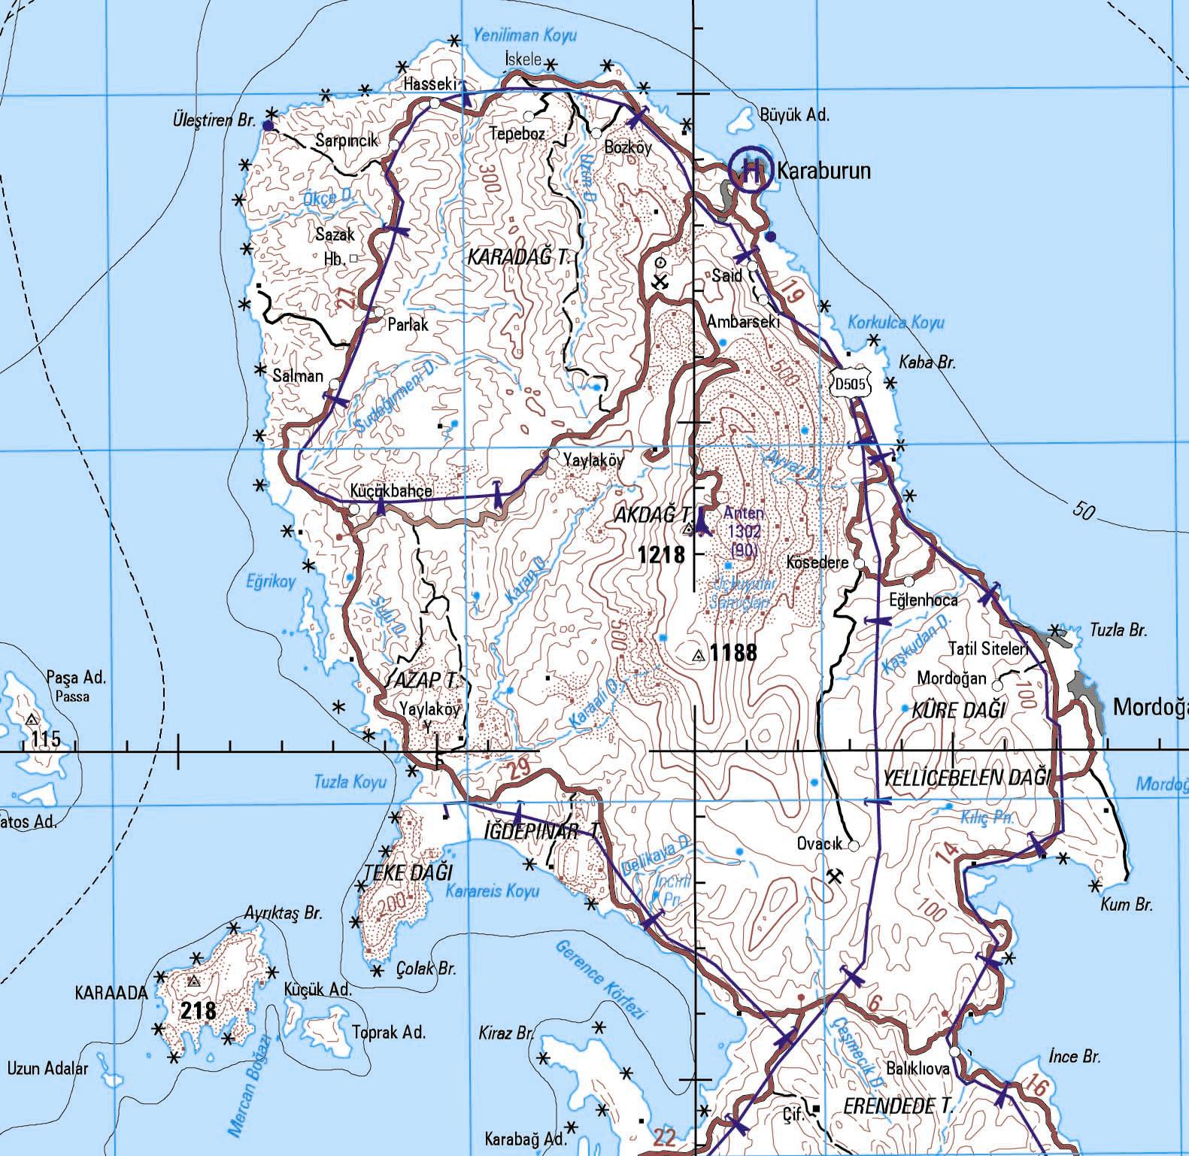
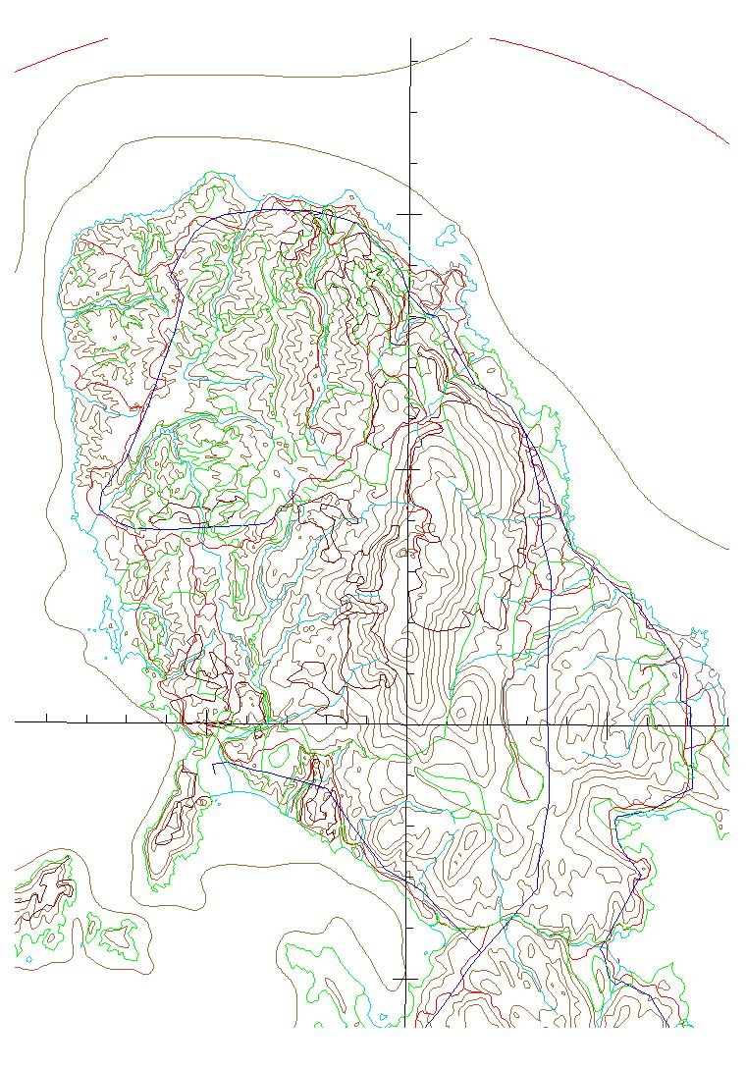
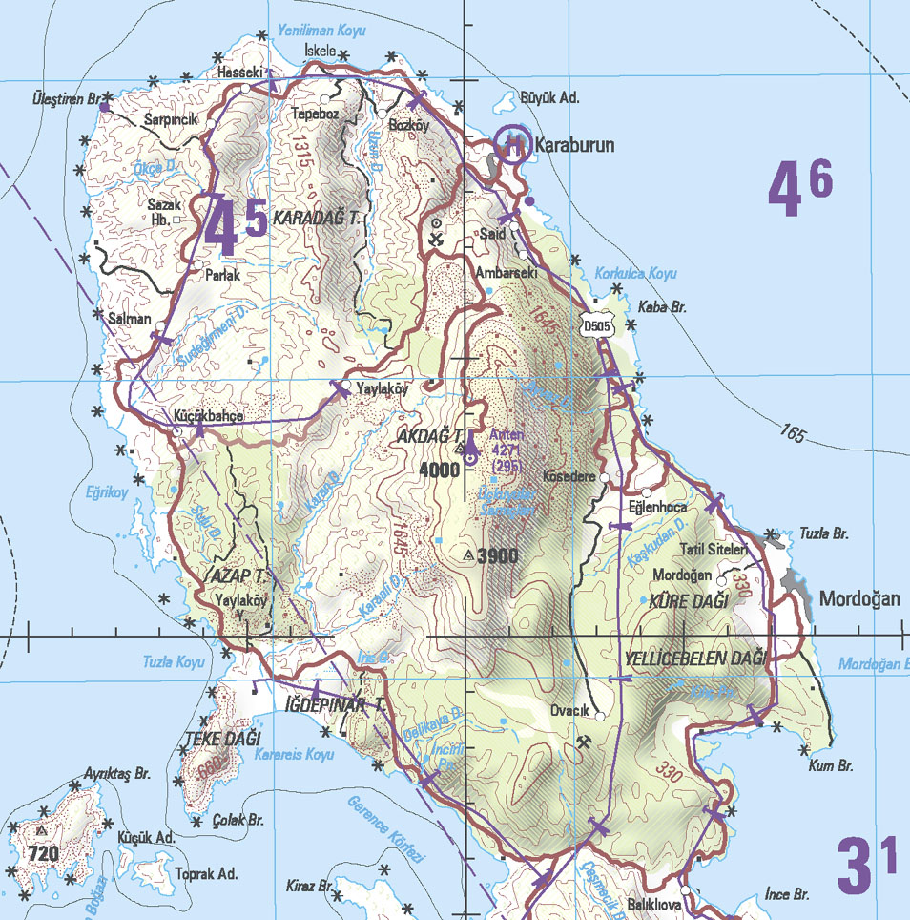
Veritabanı modeli ve VTYS olanakları ölçüsünde nesneler arasındaki mekansal ya da mekansal olmayan bağıntılar, topolojik ve metrik bağıntılar, kurallar, koşullar, kısıtlamalar Sayısal Arazi Model (Digital Landscape Model-DLM) (SAM)’de tanımlanır. JOG haritalar için SAM VMAP L-1 veritabanı kavramsal şemasının bir alt kümesidir. Bu modelin içinde VMAP L-1 veri modeli, veri sözlüğü, coğrafi varlık tanımlama kural, koşul, kısıtlama ve bağıntılar yer almaktadır.
Şekil 1: Mekansal veritabanının görüntülenmesi (soldan başlayarak: SAM, SKM ve SYM, hava bilgileri hiyerarşik olarak yapılandırılmış kartografik görüntü)

Görüntülenecek yersel/yersel olmayan verilerin içeriği, doğruluğu ve yoğunluğunun belirlenmesi Sayısal Kartografik Model (Digital Cartographic Model-DCM) (SKM) oluşturmada temel sorundur. Görüntülemenin bir materyal üzerinde olduğu durumda ölçek ve ölçeğe bağlı olarak grafik gösterim sınırlamaları önem kazanırken bilgisayarda görüntülemede bu sınırlamalar için daha fazla esneklik tanınmaktadır. JOG haritalarda görüntülenecek coğrafi varlıklar, bunların içeriği, doğruluğu, yoğunluğu, sembolleme, yazma ve derleme kuralları SKM’nin gerçekleştirilmiş halidir. SKM önceki HGK basımı JOG serilerden örnekler, HGK JOG talimatı ve Özel İşaretler Yönergesi, klasik üretim yapmış kartografların bilgileri, STANAG’lar ve sembolleme kuralları ile MPS kurallarından yararlanarak oluşturulmuştur (STANAG-3675 2000). Pafta kenar bilgilerinin oluşturulması ve yerleştirilmesinde STANAG’lar, JOG talimatları ve örnek baskı JOG haritalardan yararlanılmıştır.
Sayısal Yazı Modeli (Digital Annotation Model-DAM) (SYM), SKM içinde ya da bağlantılı olarak, coğrafi varlıkların adlandırılmaları ve bunların haritada gösterilmelerine ilişkin kural ve yöntemleri içermektedir. Sınırı belirsiz coğrafi varlıklar veritabanında bir varlık olarak yer almamakta; ancak, coğrafi varlığın uzanımı boyunca konumlandırılmış bir ad ve jenerik ad ile belirlenmektedir. SYM talimat ve NATO STANAG’larına uygun olarak oluşturulmaktadır. Şekil 1’de VMAP L1 SAM’i, JOG SYM’i ve JOG SKM’i verilmektedir.
  - Kartografik Tasarım
Harita temsil ettiği çevrenin bir görüntüsünü oluşturur. İyi bir haritada kullanılan işaretlerin anlamlılığı, çeşitli sembollerle ifade edilmiş olan bu çevrenin ne ifade ettiğinin kullanıcılar tarafından anlaşılmasıdır. Harita tasarımında üç aşamalı bir çalışma yürütülmektedir (Robinson vd.1995).
- İlk aşama; harita türü, mekansal format, çıktı, veri, teknik, grafik olanaklar vb. belirlenmesidir.
- İkinci aşamada; semboller, sembolleme, sınıf sayısı ve aralığı, renk, tipografinin belirlenmesi yapılır.
- Üçüncü aşamada ise haritanın detaylı tasarımı, ilk örnek hazırlaması yapılır.
Kartografik tasarımın temelinde grafik tasarım yatmaktadır. Grafik tasarımın unsurlarının iyi belirlenmesi, kartografik tasarımın ifade edilmesini kolaylaştırmaktadır. Okunurluk, görsel zıtlık (kontrast), figür altlık yapılandırması, hiyerarşik yapılandırma, kartografik üretimde çözümlenmesi gereken temel grafik tasarımın unsurlarıdır. Bunlar, JOG haritalarla ilintili olmak şartıyla aşağıda kısaca verilmektedir.
- Okunurluk, kullanılan grafik sembollerin kolayca anlaşılabilmesidir. Okunurluğu belirleyen unsurlar; sembolün tanınıp ayırt edilebilmesi, görünürlük, okunurluk ve boyuttur.
- Görsel zıtlık, grafik tasarımda sembolün komşu sembollerle ve altlığa oranla oluşturduğu zıtlıktır. Sembolün anlaşılabilmesi için kesin sınırlı, temiz ve keskin olması gerekir. Basit semboller için az, karmaşık olanlar için daha güçlü görsel zıtlık oluşturulmaktadır. Görsel zıtlık, görmenin temelini oluşturduğundan tasarım elemanları içerisinde önemli bir yere sahiptir. Birden çok araç kullanılarak da görsel zıtlık artırılabilir.
- Figür altlık yapılandırması, grafik gösterimde, ilk bakıldığı anda iki farklı varlık izlenim edinilmesini sağlar. Bunlardan, birincisi figür, ikincisi altlıktır. Ön plana çıkan figürdür. Figur -altlık algısını vurgulayan görsel uyarıcılar; farklılık, kapalı formlar, aşinalık, renk değeri, kalın kontur, detaylılık ve boyuttur.
- Hiyerarşik yapılandırma; grafik gösterimde grafik mesajın önem derecesine göre sıralanmasıdır. Hiyerarşik yapılandırma yöntemleri üç gruba ayrılır. Bunlar derinliğine, sıralamalı ve alt bölümleme yöntemleridir. Derinliğine kademelemede, öncelikli mesajın önde, diğerlerinin göreli olarak arkada yer alması şeklinde kartografik yapılandırma gerçekleştirilerek, öndeki bilgiler figür, diğerleri altlık olarak tasarlanır. Topografik haritaların da içinde yer aldığı genel referans haritalarında genellikle bu husustan kaçınılır. Çünkü ön plana çıkarılmak istenen bir tema yoktur. Sıralı hiyerarşik yapılandırmada, coğrafi varlıklar önem derecelerine göre sıralı semboller seçilerek gerçekleştirilir. Sıralı ölçülürlük düzeyine sahip veriler görsel değişkenlerden sıralama algısını kuvvetlendiren boyut, değer, doku, renk ile vurgulanır. Alt bölümlere ayırmada, genellikle nominal ya da kategorik ölçülürlük seviyesindeki alan verilerde kullanılır. Birleştirilen alanlar bir bütün olarak görüntülenirken, aynı zamanda kendi içindeki alt sınıflar ya da sıralama da vurgulanarak sınıflar arası farklılık renk ve alt sınıflar arası farklılık ise renk değeri ya da renk doygunluğu ile birlikte çözümlenir.
  - Kartografik Renk Bilgi Tabanı (knowledge-base) ve Kalibrasyonu
Kartografik sembol oluşturmada kullanılan görsel değişkenlerden renk yönetimi en zor olanıdır (Robinson vd.1995). JOG üretiminde kullanılan renk özellikleri ile bunların sembollere uygulanmasında, renk tablolarının yönetimini, uygulanmasını sağlayan bir bilgi tabanı (knowledge-base) oluşturulmuştur. Bu bilgi tabanı, renk tanımlamasında yapılan bir değişikliğin tüm sembol tasarımına yansıtılmasını sağladığı gibi, renk kalibrasyonu ile ortaya çıkan düzeltmelerin yapılmasına olanak tanımaktadır.
Renk yönetim sistemi bir görüntünün renk tutarlılığını baskı öncesi ve baskıda kontrol eden bir sistemdir. Renk yönetimi araçların –tarayıcı, ekran, işleme, çizici ve baskı- renk uzaylarını belirleyip araçlar arasındaki renk uzayı farklılıklarını belirleyerek dönüşüm sırasında giderme işlemlerini tanımlar. Renk uzayı bir aracın gösterebildiği renk gamutudur. Renk yönetimi bu işlemi araca bağlı renk uzayı ile standart bir renk uzayı –örneğin ICC standartları- arasındaki ilişkiyi sağlayarak yapar. Renk yönetiminde iki konu çözümlenmektedir. Bunlardan ilki bir aracın standardında tanımlandığı gibi çalışmamasından dolayı oluşan anomalidir. Bu aracın kalibre edilmesi ile giderilmektedir. Diğeri ise araçlar ya da işlemler arasındaki bilgi (renk) aktarma sırasında oluşan kayıptır. Bu işlem, her araç için bir renk gamutu ve bunun bir renk standardına dönüşümü tanımlanarak yapılmaktadır.
Klasik kartografik üretim zamanlarından beri kolay bir yöntem olan standart renk paftası oluşturma ve bunun idamesi sayısal üretimde de uygulanmaktadır. Burada ara işlemlerin yapıldığı araçlar ya kalibre edildikten sonra ya da kalibre edilmeden standart renk paftasının üretiminde oldukları durum muhafaza edilmek yoluyla renkte standart sağlanmaktadır. Bu yöntemde amaç, daha önce basılmış olan renk paftasından seçilen renkler arasından seçimle üretim yapmaya dayanmaktadır. Renk paftası ile çalışmada tanımlanan renkler yanılsamalı -pseudo– değerlerdir. Aynı değerleri başka bir sistemde görüntülemek ya da basmak aynı sonucu vermez.
Bu yöntemde, CMY ya da Oswald gibi standart renk sistemlerinden biri renk paftası olarak basılır. Basılmış renkler nicel olarak ölçme cihazları –densitometre ve spektometre- ve göz algılaması ile test edilir. Renk paftası oluşturulduktan sonra, baskı öncesinde renk paftasından renk seçimi yapılır. Oluşturulan sistem ile sonuçta aynı rengin elde edilmesi beklenir. Renk paftası oluşturmak renk yönetim sistemi kurmaya oranla çok ucuz bir çözümdür. Ancak yapılan kalibrasyon (standartlaştırma) sürekli değildir. Bu kalibrasyonu, yazılım, donanım ve malzeme –kağıt, boya vb.- değiştikçe renk paftasını eskisine eş olarak yenilemek gerekmektedir.
Yukarıda tanımı verilen renk paftasına ilişkin dosya 80 dpm, 120 lpi, geleneksel tram açıları ile oluşturulan format kullanılarak lazer pozlayıcı ile pozlanmıştır. Film geliştirme banyosuna ilişkin değişkenler (zaman, banyo tazeliği gün olarak vb.) ilk çalışmalarda kayıt altına alındıysa da sonradan otomatik olarak tazelenen banyo parametreleri sabit kabul edilmiştir. Pozlanan film densitometre ile okunarak kalibrasyon dosyası oluşturulmuştur. Kalibrasyon dosyası düzeltme olarak girilerek yeni pozlama formatı oluşturulmuştur. Bu format ile pozlanan film geliştirildikten sonra yeniden densitometre ile okunup olması gereken değerler ile karşılaştırılmıştır.
  - Yükseklik Temsili
Yeryüzünün kartografik gösteriminde amaç, arazinin engebe durumunu geometrik bakımdan kusursuz, mümkün olduğu kadar gerçeğe uygun biçimde yansıtmaktır. JOG gibi, orta ölçekli topografik haritalar, geometrik doğruluk ve yeryüzünün üç boyutlu olarak canlandırılması koşulu arasında denge kurulan ürünlerdir. Küçük ölçekli haritalarda ise yeryüzünün geometrik olarak doğru gösterimi bu haritaların genelleştirme derecelerinin yüksek olması nedeniyle mümkün değildir. Orta ölçekli askeri haritalarda; yükseklik katmanlarının renklerle gösterimi, eş yükselti eğrileri, gölgeleme ve kot noktaları birbirine üstünlük sağlamadan ve herhangi bir hiyerarşik yapılandırma uygulamadan kullanılmaktadır (Şekil 2); 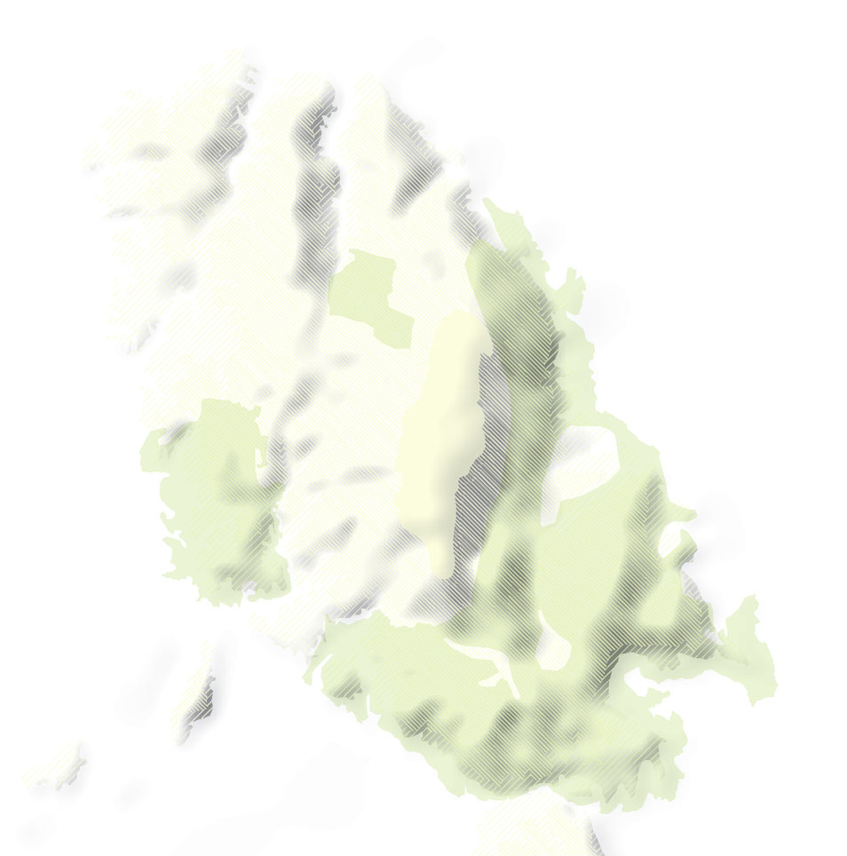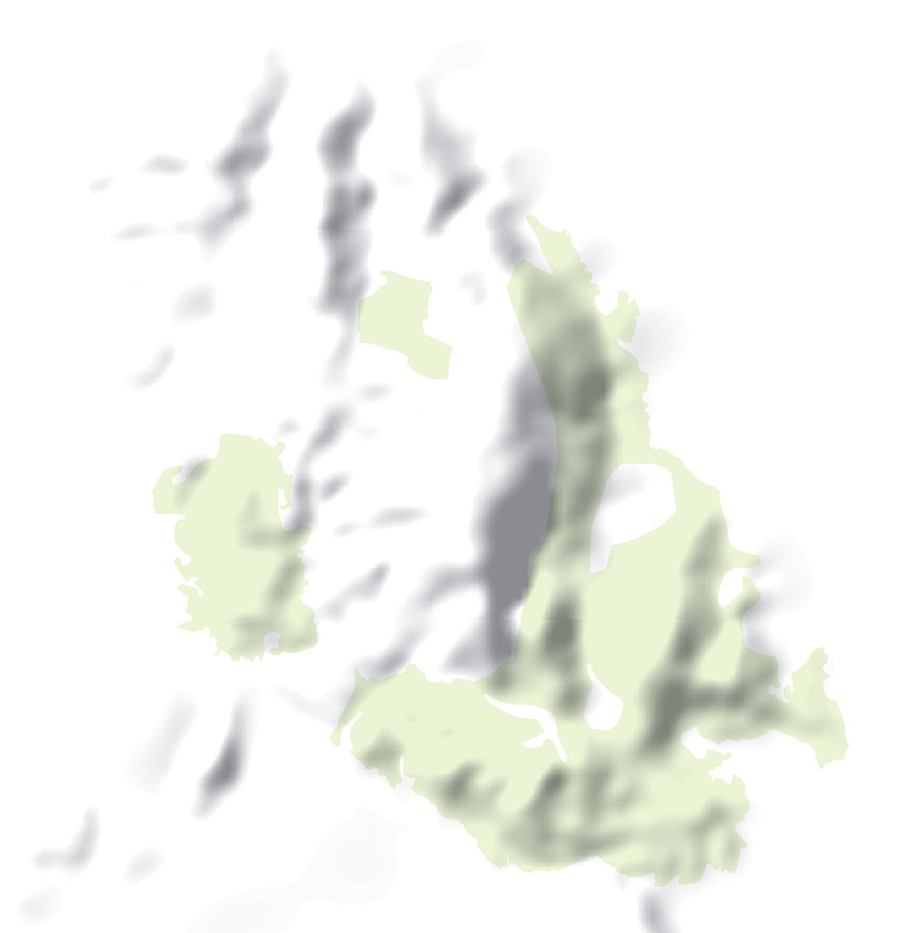
Şekil 2: Yükseklik Temsili (soldan başlayarak; gölgeleme, renk kademesi ve her ikisinin bütünleştirilmesi
- Yükseklik katmanlarının renklerle gösterimi: Alt ve üst sınırı tanımlı yükseklik aralığının sıralamalı ölçülürlük düzeyine uygun olarak renk değeri ya da renk armonisi içinde yaygın olarak üzerinde uzlaşılmış bir renk ile temsil edilmesidir.
- Eş yükselti eğrileri (münhani): Referans yüzeyinden eş yükseklikteki komşu arazi noktalarının birleştirilmesi ile oluştuğu düşünülen eğrilerdir.
- Gölgeleme: Gölgeleme arazinin plastik olarak canlandırılmasına en uygun yöntemdir. Bu yöntemde arazinin bir ışık kaynağı tarafından aydınlatıldığı düşünülür. Arazinin eğimine ve ışığın geliş doğrultusuna bağlı olarak arazinin ışıklandırılmasıdır. Işık almayan yerler, gölgeli yani koyu, ışık aldığı düşünülen yerler ise daha açık renkte gösterilir.
- Kot noktaları: Yükseklik bilgisi vermek ya da yükseklik bilgisini güçlendirmek amacıyla, gösterilen nirengi noktaları ya da başka noktalardır.
Ancak hava serisi haritalarda pafta bölümlerinin en yüksek değeri, hiyerarşik yapılandırmanın derinliğine kademeleme ve sıralama yöntemleri vasıtasıyla kullanıcının dikkatine getirilmektedir (DMS 2002).
- JOG HARİTALARIN VMAP L-1 VERİTABANI KULLANILARAK ÜRETİMİ
Üçüncü seri JOG haritalar veritabanı destekli kartografya yöntemleri ile üretilmektedir. Veritabanına dayalı kartografik görüntüleme ile farklı ürün geliştirmeyi kolaylaştırmakla birlikte veritabanı modelinde değişiklik yapılmadığından veriler arasındaki tutarlılık korunmaktadır. JOG üretim sistemi kurulurken, projede çalışan personel yalnızca uygulama programını kullanmayı öğrenmekle kalmayıp aynı zamanda hava haritaları konusunda teorik ve pratik eğitim almıştır. Bu çerçevede, Nisan 2002’de A.B.D. Harita Dairesi (NIMA), Savunma Haritacılık Okulunun (DMS) Mobil Eğitim Timi (MTT) vasıtası ile JOG üretiminde görevli personele Hava Haritacılığı Kursu verilmiştir.
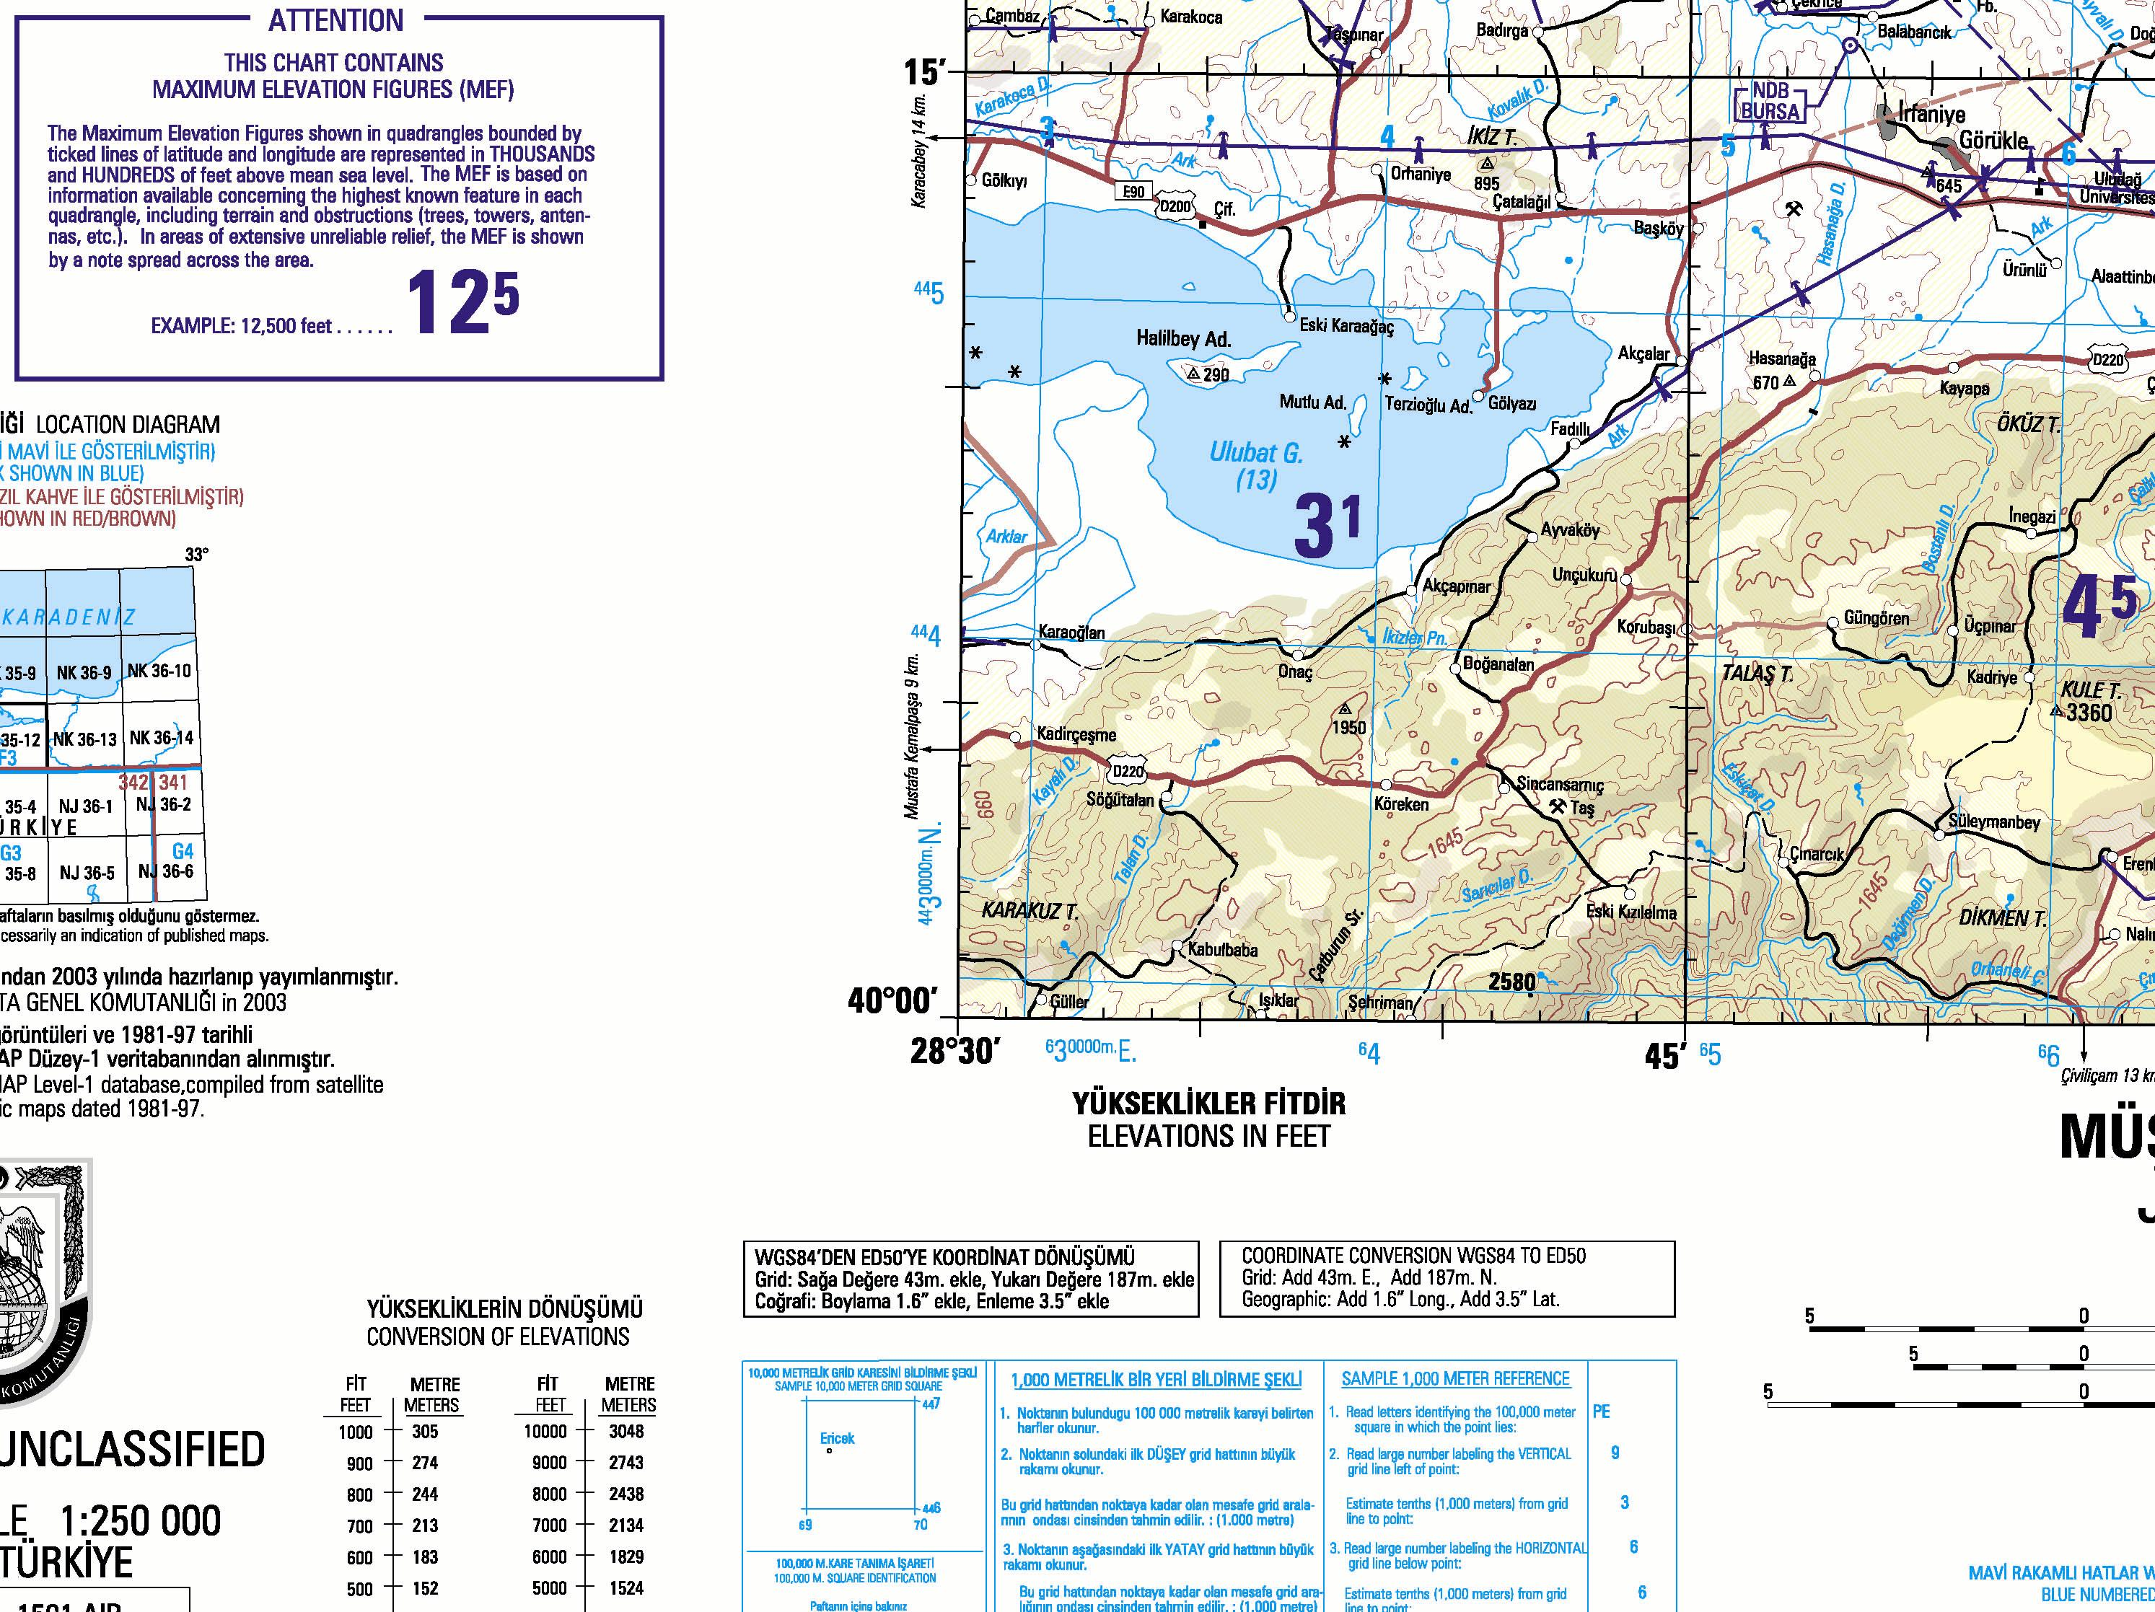
Şekil 3: JVMAP L1 veritabanının (SAM), JOG harita olarak (SKM) görüntülenmesi
  - JOG serisi haritalar
JOG serisi haritalarda konumlamaya yardımcı referans sistemleri ve izdüşümlemeye ilişkin bilgilerin yanı sıra, hidrografya, yerleşim yerleri, ulaşım, bitki, fizyografya, yükseklik, idari sınırlar, endüstri ve kolaylık tesisleri tematik bilgileri yer alır. Başka bir deyişle bu haritalarda doğal detayların yanı sıra şehir, kasaba ve bina gibi yerleşim yerleri; havalimanı, yol, demiryolu ve feribot hatları gibi ulaşım ağı, boru hatları ve enerji nakil hatları gibi altyapı ağı gibi kültürel detaylar yer almaktadır. JOG serisi haritalarda rölyef eş yükseklik eğrisi, kot noktaları, yükseklik renk kademeleri, gölgeleme ile ifade edilmektedir. Hava serisi haritalarda kara serisinden farklı olarak 15’x15’ lik alan içinde en büyük yükseklik değeri, normal eş manyetik eğrileri (izogon), hava limanları, helikopter pistleri, radyo seyrüsefer yardımları, düşey engeller, enerji nakil hatları, hava savunma tanıma kuşakları (ADIZ) gibi bilgilere yer verilmektedir. Ayrıca, JOG hava ve kara serisi haritalar arasında detay yoğunluğu, yükseklik birimi (kara için metre, hava için fit), gösterim tarzı, vurgu ve detay seçimi konusunda farklılıklar vardır (Şekil 3).
İkinci kategori harita standardına göre, JOG serisi haritaların yatay doğruluğu 125 m, düşey doğruluğu 50 (münhani aralığı 100 m) m dir (NIMA-1). JOG hava serisi haritalar SAC ve TPC, ONC, JNC, GNC gibi diğer uzun mesafeli ve yüksek irtifalı seyrüseferde kullanılan haritaların üretiminde temel veri kaynağıdır.
  - JOG haritaların veri kaynakları (VMAP L-1)
Türkiye’de üretilen önceki iki seri JOG harita kartografik genelleştirme yöntemi ile 1/25.000 ölçekli temel topografik haritadan türetilen 1/100.000 ölçekli topografik haritaların genelleştirilmesi ve havacılık bilgilerinin eklenmesi yoluyla klasik yöntemde üretilmiştir.
VMAP L-1 veritabanının kaynağı temel olarak orta ölçek için tanımlanan yoğunluğa uygun JOG serisi haritada yer alan verilerdir. Buna göre VMAP L-1 veritabanı gerçek dünyadaki sınır, rölyef, hidrografya, endüstri, fizyografya, yerleşim yerleri, ulaşım, altyapı ve bitki sınıfından bilgileri içeren orta ölçekli haritalarda yer alan olguları barındıran küçük dünyanın modelidir. VMAP veritabanında küçük dünyada yer alan nesnelerin yer üzerindeki konumu ve bu nesneleri tanımlayıcı bilgileri yer almaktadır (Ohlhof vd. 2000).
HGK tarafından VMAP-L1 verileri, taranmış kağıt haritalar, uydu görüntüleri, büyük ölçekli topografik haritalar, sayısal yükseklik modelleri ve başka kaynaklı veritabanları kullanılarak oluşturulmaktadır. Genellikle detayların geometrik bilgileri uydu görüntülerinden, tematik bilgileri aynı ya da daha büyük ölçekli topografik haritalardan, havacılık bilgileri DHMİ, Hava Kuvvetleri yayınları ile AAFIF, DVOF’dan elde edilmektedir
  - VMAP L-1 verilerinin genelleştirilmesi
HGK tarafından üretilen VMAP L-1 veritabanı JOG Kara/Hava serisi haritalarda bulunması gereken veri yoğunluğundan fazla veriye sahip olduğundan ve nesnelerin grafik ayrıntısı JOG serisi haritalarda olması gerektiğinden yüksek olması nedeniyle bazı paftaların üretiminde genelleştirmeye gereksinim duyulmaktadır. Burada üzerinde durulan işlemler daha ziyade grafik gösterimi kuvvetlendiren ve okunurluğu artıran grafik genelleştirme işlemleridir. O nedenle buradaki genelleştirme işlemlerine alışılagelen büyük ölçekten küçük ölçeğe genelleştirmeden farklı olarak JOG serisi harita üretiminde karşılaşılan sorunları çözme tarafından bakılmaktadır. Bu işlemin ölçek değişikliğinden kaynaklanmamasına rağmen, ölçek değiştirme ile ortaya çıkan genelleştirme kuram ve yöntemleri kullanılabilir.
Münhani basitleştirilmesi için pafta bölgesi farklı dereceden genelleştirmeye tabi tutulmak için bölgelere ayrıldıktan sonra basitleştirme algoritmalarının döngüsel olarak uygulanması şeklinde tanımlanan yarı otomatik bir model geliştirilmiştir. Bu modelde nehir münhani ilişkilerini olduğu gibi korunmaktadır. Basitleştirme işleminin eşik değerleri ampirik olarak belirlenmişse de kartografın göz kontrolüne gerek duyulmaktadır. Her detayı bağımsız değerlendiren basitleştirme algoritmaları parametreler uygun seçilmediğinde tutarlılığı kaybolmuş bir veri kümesi de elde edilebilmektedir. Basitleştirme işlemi sonunda oluşan tutarsızlıkları tespit için otomatik kontrol yöntemleri ile belirlenmektedir; ancak bunların giderilmesi insan emeğiyle yapılmaktadır.
- UYGULAMA: JOG SERİSİ HARİTA ÜRETİMİ
Kartografik üretimde iş sırası kısaca; dış kaynaklı görüntü alma, ekranda görüntüleme, grafik işleme, yeni grafik eleman ekleme, sonuç görüntüleme, deneme çıktısı alma, film pozlama ve baskı işlemleri olarak tanımlanabilir. Halen topografik haritalar vektör tabanlı üretildiğinden iş akışındaki dış kaynaklı görüntü alma, ekranda görüntüleme, grafik işleme adımları yalnızca vektör veri oluşturmaya yardımcı olduğundan görüntüleme ve baskıyı etkilememektedir (Kraak ve Ormeling 1996).
  - JOG Serisi Harita Üretimi: İş Akışı
VMAP L-1 veritabanından sayısal JOG harita üretim sisteminin iş akışı Şekil 4’te verilmektedir. VMAP L-1 kütüphanesinden Pafta boyutunda verilerin kesip alınması ve bu işleme bağlı hatalar giderildikten sonra cografik koordinatlarla tanımlı olan konum bilgileri UTM’ye dönüştürülür. Ardından, pafta adı, yer aldığı ülke, rölyef birimi, üretici kurum ve telif bilgisi gibi pafta tanımlama bilgileri ile bir proje oluşturulur. VMAP L-1 veritabanı şemasının MPS Sayısal Arazi Modeli (SAM) tanımıyla uyumlu olmamasından dolayı veritabanı şeması genişletilir.
SKM MPS yazılımında bir kural veritabanı (knowledge-base) olarak gerçekleştirilmiştir. SKM veritabanından görüntüye dönüşümü sağlamaktadır. Karar veritabanında JOG talimatında yer alan her bir coğrafi varlık (detay) için bir karar cümlesi vardır. Veritabanının sembollenmesi bu cümleleri sağlayan detayların belirlenerek sembolleme ile ilgili niteliklerinde düzenlemeler yapılarak gerçekleştirilmektedir. SKM’ine uygun olarak sembolleştirme yapılır ve SKM kural tabanına aykırı durumlar, model hatası, veritabanı şemasındaki eksiklikler belirlenip hataların giderilerek veri düzenleme işlemi tamamlanır. Grafik okunurluğu artırmak ve JOG ürün özellikleri talimatına uygun hale getirmek amacıyla sadeleştirme, abartma, kaydırma, seçme, eleme, yeniden sınıflandırma, birleştirme gibi genelleştirme işlemleri uygulanarak grafik bilgilerle ilgili çalışma tamamlanır.
SYM, bir bilgi tabanı olarak yapılandırılmış olup, içinde coğrafi varlığın sınıfı, büyüklüğü, önemi gibi konuları ele alarak duruma bağlı davranan adlandırma prosedürlerini içermektedir. Bu prosedür içinde, font ailesi, font türü, büyüklüğü, eğikliği, rengi, coğrafi varlığa göre konumu, adın yanı sıra eklenecek jenerik ve tanımlayıcı bilgilerle ilgili kurallar yer almaktadır.
Pafta Tanımlama

Sembolleme

Genelleştirme - Düzenleme - Yazı
Çerçeve Bilgileri

Rölyef, Yükseklik renk kademesi ve Orman alanlarını bütünleştirme
Düzenlemeler tamam
Pafta Birleştirme

Deneme Çıktısı

Baskı

Şekil 4: Kartografik Görüntüleme İş Akışı
Proses renklerle (cmyk) baskı hazırlığında, orjinalinde bir CBS yazılımı olan ESRI ArcInfo üzerinde çalışan PLTS/MPS yazılımının renk ayrımı ve grafik işlemlerle ilgili zayıflıkları, Adobe Illustrator grafik işleme yazılımının kullanımıyla çözülmektedir (ESRI 2000). Üst üste gelen alanların alttakileri kapatması nedeniyle gölgeli rölyef, yükseklik renk kademeleri ve orman bilgileri Adobe Illustrator ile birleştirilmiştir. Standart ASCII ile kodlanan VMAP tematik bilgilerin Türkçeleştirilmesi ve SYM’ne (sayısal yazı modeli) göre yazıların oluşturulup yerleştirilmesi ile temel harita oluşturulur.
Veri düzenleme işleminin kontrolü birbiriyle ilişkili veri sınıflarının grafik çıktıları alınarak yapılmıştır. Yükseklik-hidrografya, yerleşim yeri-ulaşım-hidrografya, ulaşım-hidrografya-bitki, ulaşım-hidrografya-fizyografya uyumu ve tutarlılığı ile bütün sınıfların tutarlılığı sağlanmaktadır. ED50 datumu ile WGS84 datumu arasındaki dönüşüm bilgileri ve 2000 epokunda hesaplanan doğal ve manyetik sapma açıları HGK Jeodezi Dairesi Başkanlığınca hesaplanan değerlerden alınmaktadır.
Grafik işlemlerin ardından kenar bilgileri oluşturulmaktadır. Bunlar; pafta tanımlama, özel işaretler (lejant), hava bilgileri lejandı, kenar pafta indeksi (durum grafiği), birimler arası (metre-feet) dönüşüm tablosu, askeri grid hesaplama cetveli, grafik ölçek, yatay ve düşey duyarlık tablosu, yükseklik renkleri çizeneği, sözlük, uyarı bilgileri, üretici ve telif bilgileridir. Grafik ve kenar bilgiler birleştirilerek reproduksiyon için paftanın Postscript grafik dosya oluşturulmaktadır (şekil 3a ve 3b). Hrt.Gn.K.lığı Basım Şubesinde işlem renkleriyle (process color) baskı yapılmaktadır. Bunun için, Postscript dosyanın renk ayrımı yapıldıktan sonra bu renkler için DOLEV 800 lazer film pozlayıcıdan filmler alınıp, otomatik pozlama ve kalıp oluşturma işleminden sonra 4 renkli Heilderberg baskı makinasında basım yapılmaktadır. Halen, dosyadan doğrudan kalıp oluşturma ile ilgili iş akışı iyileştirmesi çalışması sonlandırılmak üzeredir.
  - PLTS/MPS Yazılımının JOG Serisi Haritaların Üretiminde Kullanılması
Veri Düzenleme (Data Editor) araçları, veritabanındaki verileri düzenlemek amacıyla izdüşümleme, Sayısal Kartografik Modele (SKM) göre sembolleştirme, Sayısal Yazı Modeline (SYM) göre detayları ya da detaya bağlı olmayan yazıları oluşturma, hava serisi haritalar için birim dönüşümü yapma gibi işlemleri içermektedir.
Doğruluk gösterimi, bulanık (fuzzy) alanların belirlenmesi, kartografik veri analizine göre görüntüleme modelinin oluşturulması, görüntüleme modelini dikkate alan renk seçimi gibi konular PLTS/MPS yazılımının eksik taraflarıdır.
PLTS/MPS yazılımı VMAP L-1 verilerinin düzenlenmesi, JOG standartlarına göre oluşturulan görüntüleme bilgi-tabanı kullanılarak kartografik görüntüleme yapılması, oluşturulan harita görüntülerinin doğrudan renk ayrım filmlerini elde etmek için Postscript dosya haline getirilmesinden oluşan iş akışı yönetilmektedir. Kartografik görüntülemede, JOG örneği için kural ve bilgi tabanları ile bunların veri kümesi ve PLTS/MPS araçları ile ilişkisi Şekil 5’te verilmektedir.
Şekil 5: Kartografik Üretim İçin Bilgi ve Kural Tabanı Modeli
JOG Projesi
Veri Çerçevesi (Katmanlar)
-Genişletilmiş VMAP L1
-Gratikül ve Gridler
-Manyetik bilgisi ve Eşmanyetik Eğrileri
-Derinlik Verisi
-Hava Bilgileri
-TYYV
Sonuç Harita
Grafik Alan (Ana bünye)

Kenar Bilgiler

Araçlar
-ESRI PLTS/MPS
-SAM Oluşturmak için Veri Yönetim Araçları
-Sembolleme
-Grafik İşleme
-Harita Elemanları (Türk JOG için)

Kural, Tanım ve Modeller

-Sayısal Arazi Modeli (SAM) (DLM)
-Sayısal Kartografik Model (SKM) (DCM)
-Sembolleme Modeli
-Sembol Tanımları ve Renkler
-Sayısal Yazı Modeli (SYM) (DAM)
-Yazı Modeli
-Ürün Tanımları
-Pafta Yerleşim Tanımları
-Grafik Eleman Yerleştirme Kuralları
-Kenar Bilgi Tanımları
-Grafik Elemanlar

MPS yazılımı ABD Harita Dairesi, NIMA için üretildiğinden dolayı ABD dışında diğer diğer ülkelerin üretiminde doğrudan çözüm sunamamaktadır. HGK JOG serisi üretiminin faklılığından dolayı yazılım düzeltme, değişiklik ve yeni modüller eklenerek uyarlanmıştır.
VMAP L-1 veritabanı şeması ve veri modeli DIGEST-FACC (Sayısal Cografi Bilgi Değişim Standardı)-(Detay Öznitelik Kodlama Kataloğu) kullanılarak oluşturulmuştur. MPS yazılımında SAM ve SKM ABD Harita Dairesi NIMA FACS’nın (Detay Öznitelik Kodlama Standardı) kullanılmasına rağmen FACC ile FACS arasındaki dönüşüm yazılım tarafından sağlanmaktadır.
MPS’nin HGK JOG üretimi için uyarlanması çerçevesinde SKM kural tabanına Türkiye’ye has detaylara ilişkin kurallar, iki farklı datumda grid gösterme, kara haritası için kural tanımlama ve sembol oluşturma ve kenar bilgileri iki dilde oluşturma ve üretim yönetmede kullanılan araçlarla ilgili düzenleme ve ekleme yapılmıştır.
- SONUÇLAR
Çevrenin hızlı ve dinamik değişimi sonucunda kartografik görüntüleme, güncellik ve süreklilik veri ile görüntüleme modeli arasında temsil edilebilir ve kolay uygulanır bir ilişkiyi gerekli kılmaktadır. Bu ilişki veritabanı destekli kartografik görüntüleme, kural ve bilgi tabanı desteği ile sağlanabilmektedir.
HGK’nın 1971 yılından bu yana ürettiği JOG serisi haritalar karşılaştırmalı incelenerek ardışık seriler arasındaki farklar belirlenmiştir. Bunlar, standartlardaki değişimin yanısıra kullanıcılardan gelen istekleri de yansıtmaktadır. JOG serisi ilk baskı haritalar 1971-1973, ikinci baskılar 1983-1987 yılları arasında üretilmiştir. Halen veritabanı destekli harita üretim yöntemi kullanılarak devam eden ve Türkiye topraklarını kaplayan 66 JOG paftasından 43 tanesi 2003-06 yılları arasında, geri kalan paftaların üretimi ise verilerin güncelliği dikkate alınmak koşuluyla 2010 yılına kadar gerçekleştirilecektir. JOG serisi haritaların üretiminin ardından 1404 serisi 1/500.000 ölçekli topografik haritaların ilk örnek pafta üretiminin 2007 yılı sonunda tamamlanması hedeflenbmektedir.
Geliştirilen ek programların yanı sıra MPS programı uyarlanıp düzenlenerek Türk JOG haritalarını üretir hale getirilmiştir. JOG üretiminde uygulanan veritabanı destekli kartografik görüntüleme tekniklerinden, 1/500.000 ölçekli topografik haritaların üretimi yanı sıra Türkiye Fiziki, Dünya Siyasi ve Dünya Fiziki tematik haritaların üretiminde yararlanılmaktadır.

KAYNAKÇA:
DMS (2002): Aeronautical Cartography Lecture Notes, DMS of NGA, USA
ESRI (2000): MPS User Guide and MPS JOG-A Production Guide, ESRI Inc.
Ferland, Y. (2005) : Military Cartography Trends for Situation Awareness, Sixth International Conference on Military Geology and Geography, School of Geography, University of Nottingham, United Kingdom ,19 - 22 June 2005
Frye C., C.L. Eicher (2003): Modeling Active Database-Driven Cartography within GIS Databases, 21 st ICA Conference Proceedings, Durban, S.Africa
Hutson, C.H., B.F. Kelly, H.L.Messimer, B.D. Genz (2002): NGIC uses web-based visualization technology to inform soldiers of minefield locations in Afghanistan, Military Intelligence Professional Bulletin, Oct-Dec, 2002
Kraak, M.J., F.J. Ormeling (1996): Cartography : Visualization of Spatial Data. Addison Wesley Longman, England
Liebsch , J., W. Pierce (1999): Mapping in the 21st Century : A Geospatial Information Revolution, “Army” magazine, September 1999, USA
NGA_1 (1995): Military Specifications MIL-V-89033 (DMA) Vector Smart Map (VMAP) Level 1
NGA_2 (1995): Military Specifications MIL-J-89100 (DMA) Joint Operation Graphics 1501A and 1501 (JOG Air and Ground)
Ohlhof T., vd (2000): Generation and Update of VMAP Data Using Satellite and Airborne Imagery, Proceedings of ISPRS 2000, Vol XXXIII, Part B4, Amsterdam
Robinson, A.H. vd. (1995): Elements of Cartography, John Wiley & Sons Inc., Canada
STANAG 3675 (2000): Edition 2, Symbols on Land Maps, Aeronautical Charts and Special Naval Charts
Torun, A. (2002) Designing Populated Places Database of Turkey (PPDB_T) by Using Relational Model, Harita Dergisi, vol 128, Ankara.
Torun, A., A. Ulubay (2004): Database Driven Cartographic Visualization of VMAP Database, Proceedings of ISPRS 2004, İstanbul
Visvalingam, M. (1994): Visualization in Geographic Information Systems, Editors. Hearnshaw, H.M, D.J. Unwin, John Wiley & Sons,
Zakharenko, I.A.(2001): Military Geography:Past and Present, Military Thought, May 2001
Şekil 5: Kartografik Üretim İçin Bilgi ve Kural Tabanı Modeli

